С 14 декабря в группе №2 проходил проект Адвент-календарь «В ожидание нового года»
Основной целью проекта было приобщение детей к народной культуре посредством календарно-обрядовых праздников. Календарь помогает почувствовать течение времени, научиться его понимать и осознавать. И конечно же, он создает ту неповторимую атмфосферу волшебства, которая бывает только в Новый год. Кто-то кладет в авдент-календарь маленькие подарочки и сувениры для детей, как символ ожидания нового года. Я же предпочла организовать веселый сбор магнитного пазла, поэтому наш адвент был полон разнообразных заданий, чтобы подготовиться ко встрече нового года. Выполнение заданий в определенный день ребята получали один магнитный пазл. И в завершении нашего проекта ребята смогли собрать полную картинку и узнать, что же скрывал наш адвенд-календарь.
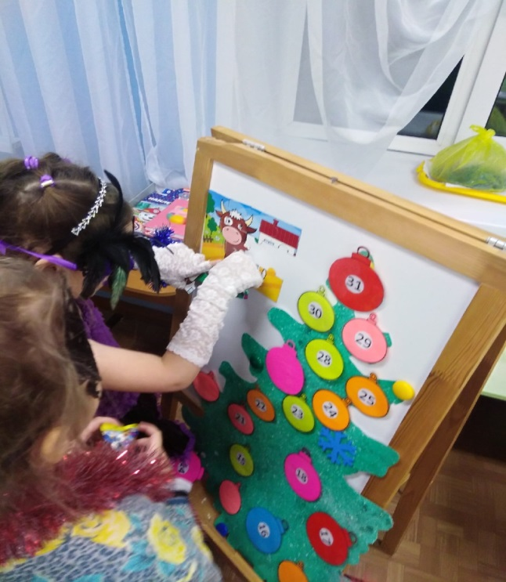
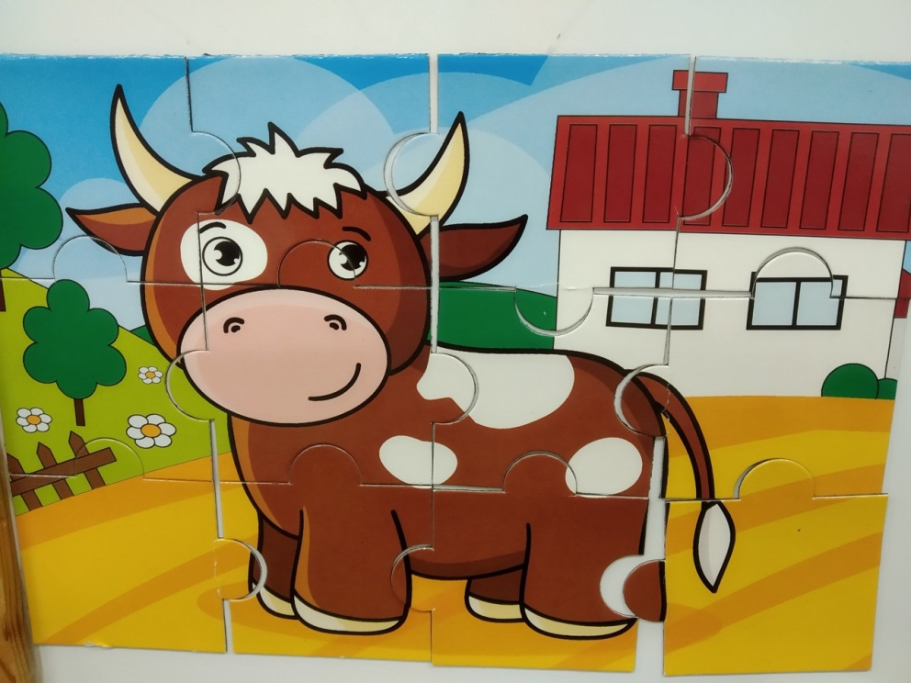

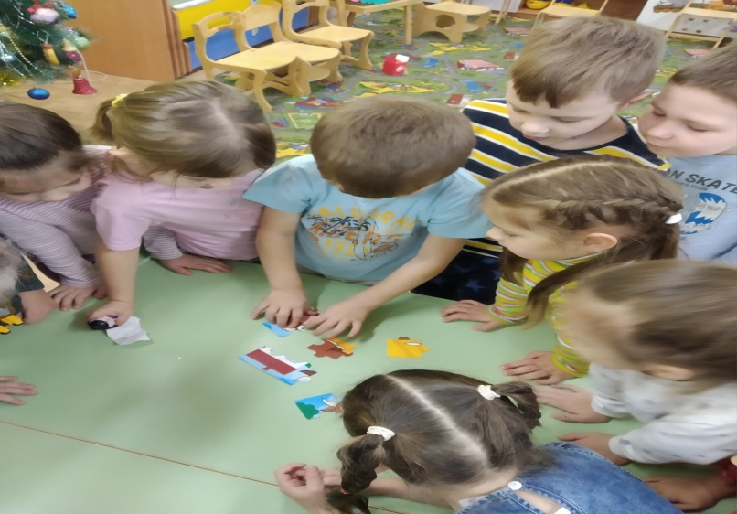

Задачами проекта были расширить представления детей об общенародном празднике Новом годе, познакомить с историей возникновения праздника, учить бережно относиться к праздничным народным традициям и обычаям. Развивать у детей интеллектуальную инициативу, организаторские способности, приучать активно участвовать в подготовке к празднику. Способствовать развитию речевого общения, обогащению и расширению словаря. Воспитывать интерес к народному творчеству, любовь к ручному труду. Укреплять связи дошкольного учреждения с семьей. Побуждать родителей к совместной творческой деятельности с детьми. Создать позитивный настрой в преддверии новогоднего праздника.

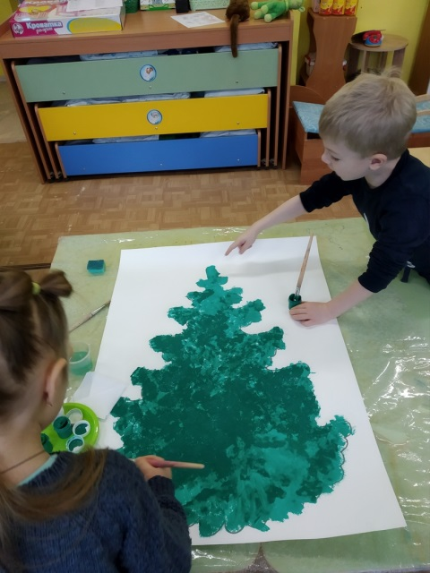
Участники проекта: дети старшей группы и родители воспитанников.
Этапы реализации проекта:
1-й этап. Подготовительный.
Изготовление «Ёлки календаря»
Разработка мероприятий.
Создание развивающей среды.

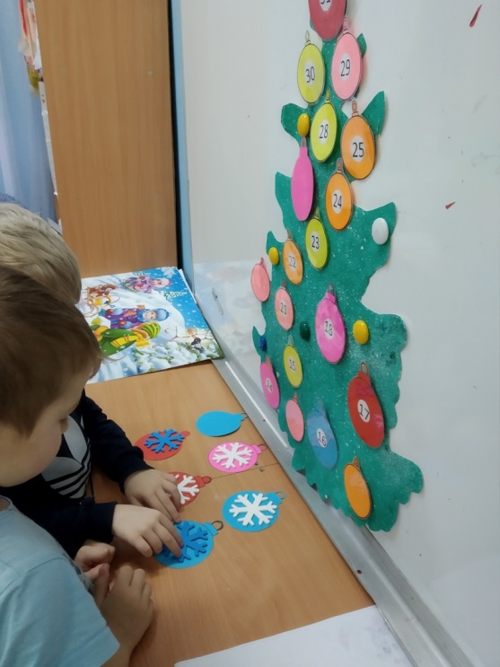

2-й этап. Реализация проекта.
Задания Адвент -календаря.
14 декабря «История празднования нового года» Расширять представления о любимом зимнем празднике – Новом годе. Познакомить детей с обычаями и традициями встречи Нового года. Дать сведения о том, где живет Дед Мороз.

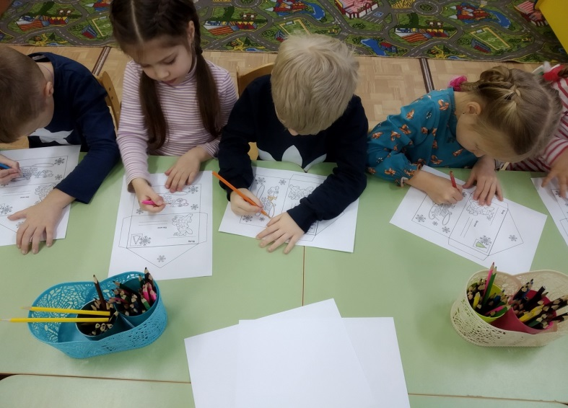
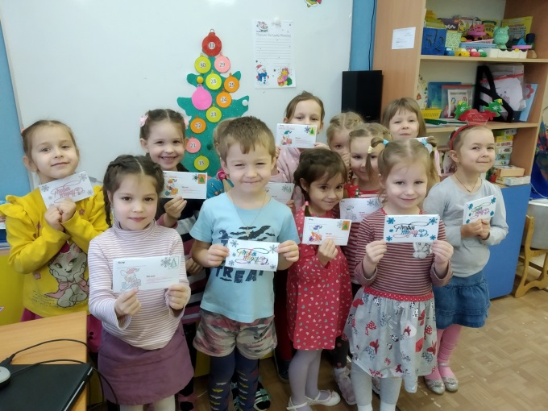
15 декабря «Письмо деду Морозу» Закреплять умение составлять описательный рассказ об игрушке. Активизировать знания по теме «Новый год».

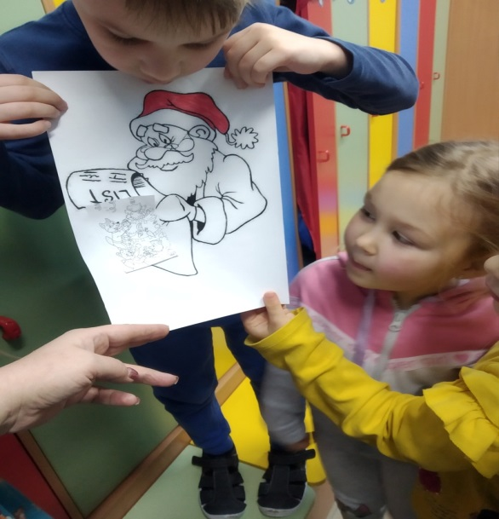
16 декабря «Украшаем елку» Создать хорошее настроение, вызвать желание петь знакомые песни, водить хороводы.

.

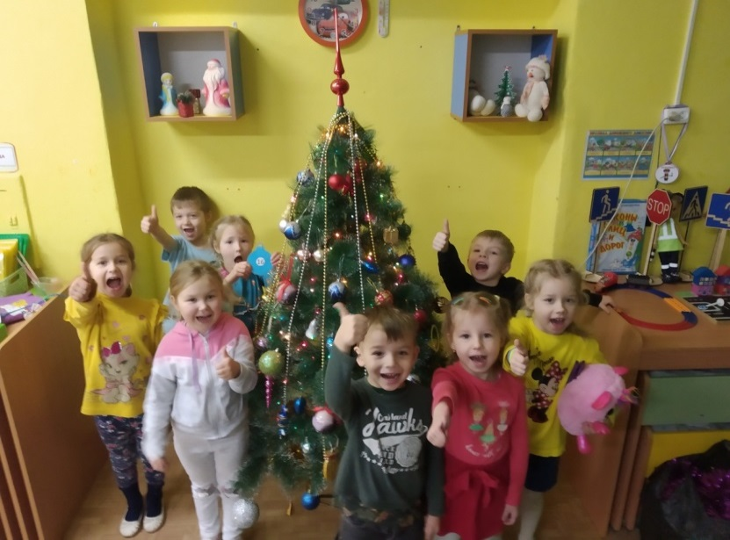
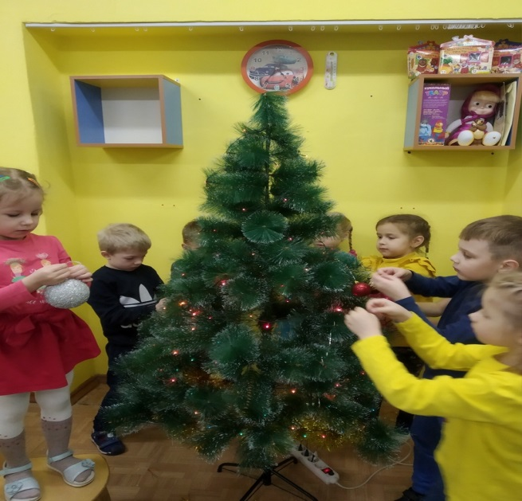

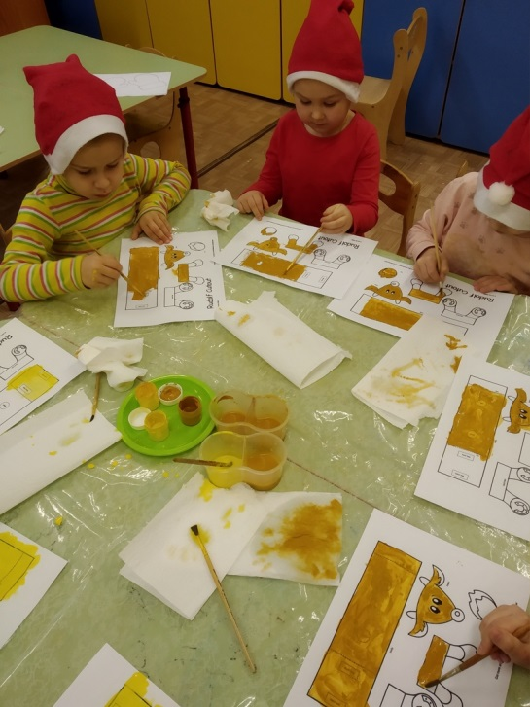
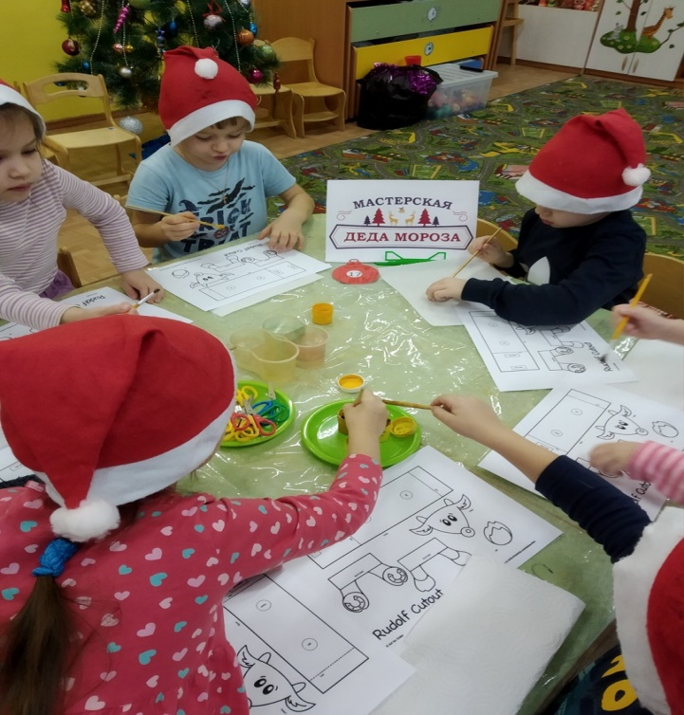
17 декабря « Символ года Бычок» Знакомство с символом наступающего года, развитие творческих способностей посредством работы с бумагой, гуашью и ножницами.

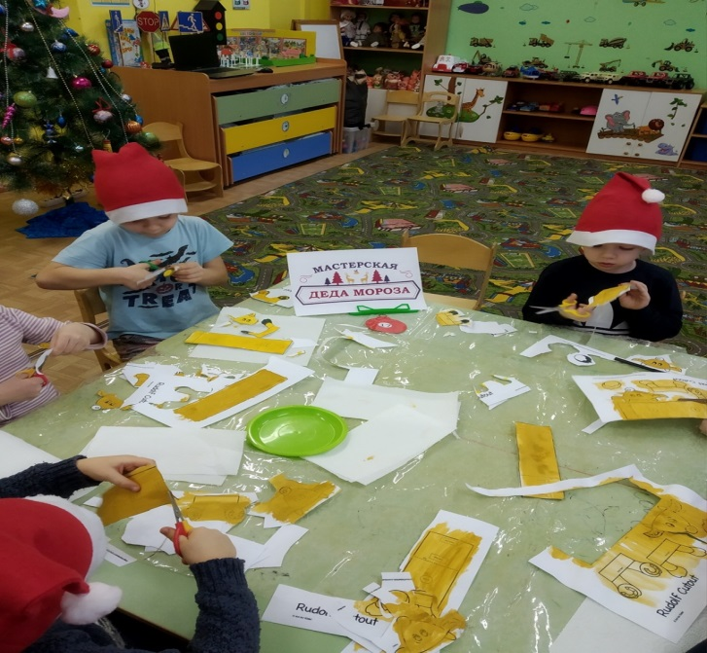
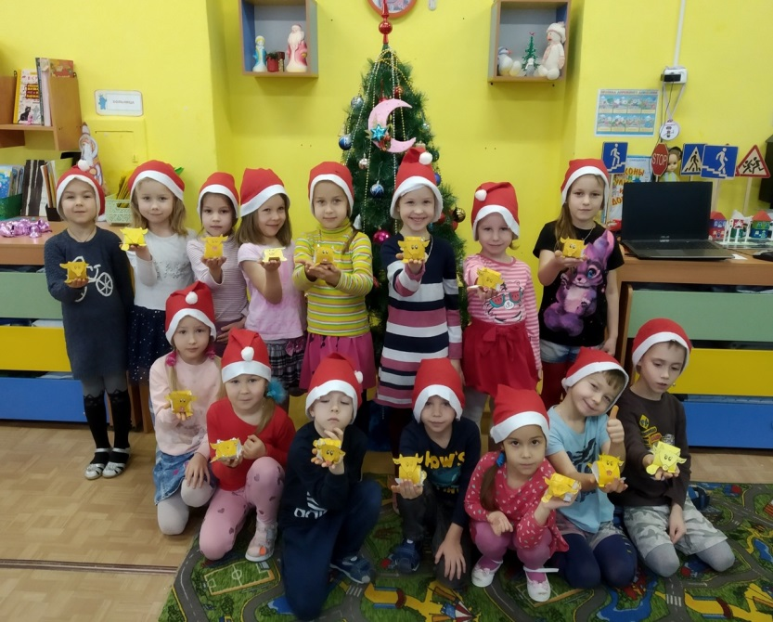

18 декабря «Новогодняя избушка » продолжать учить простейшим навыкам работы с бумагой, развить глазомер. Умение воспринимать инструкцию.

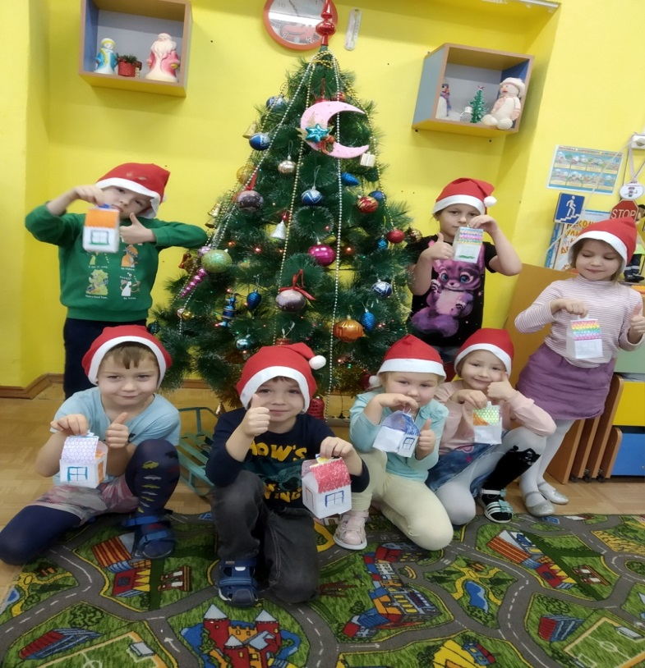
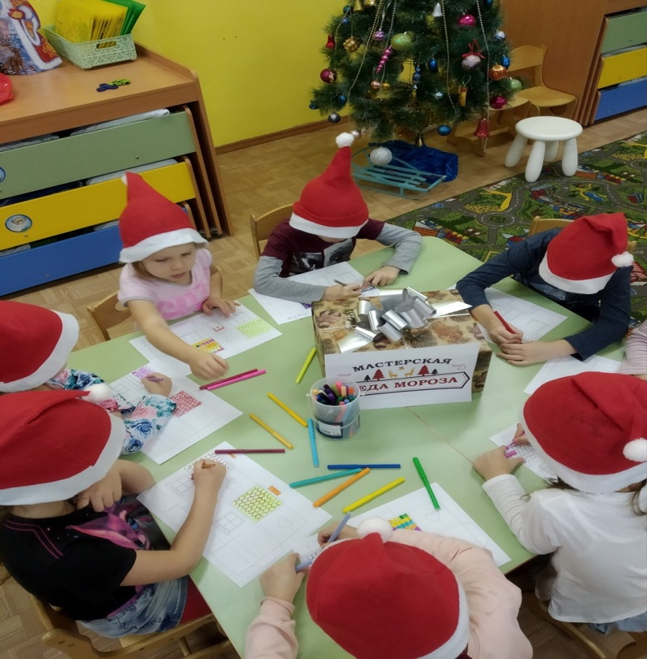

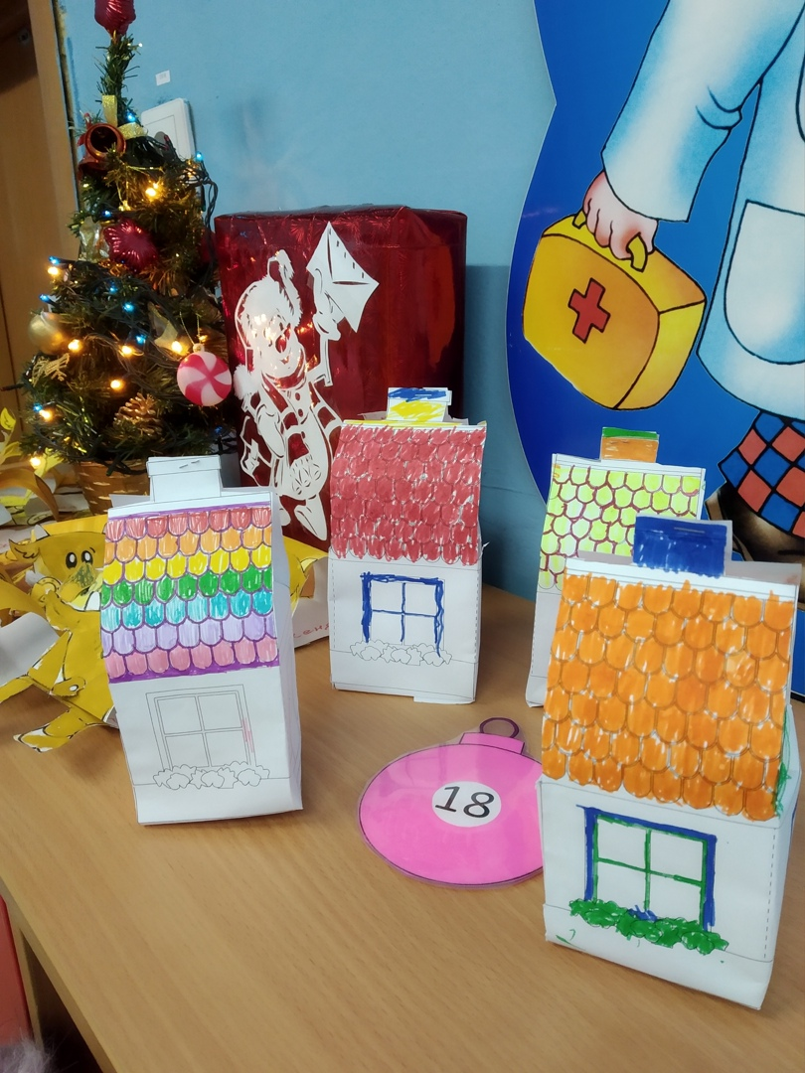

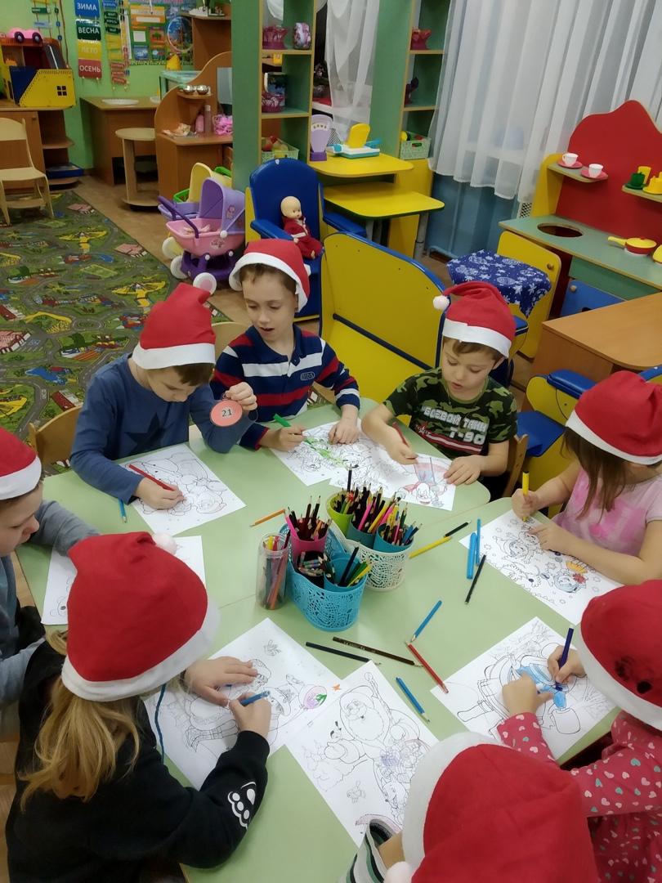
21 декабря «Новогодний праздник» учить детей передавать атмосферу новогоднего праздника; создавать интерес к процессу рисования посредством игровой атмосферы, вовлекать детей в тематику занятия при помощи коллективного общения, вопросов; способствовать улучшению творческих способностей воспитанников .

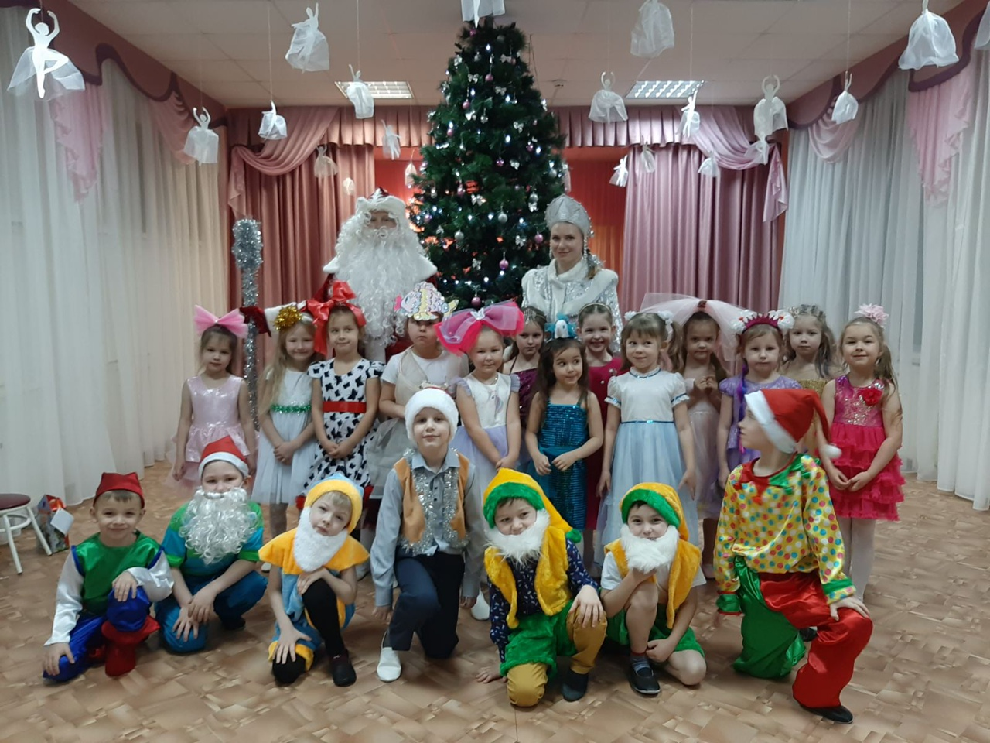
22декабря «Новогодние приключения у Ёлки» создать для детей сказочную атмосферу праздника, вызывать желание выступать перед гостями, учить сопереживать героям, вызывать чувства радости и веселья.

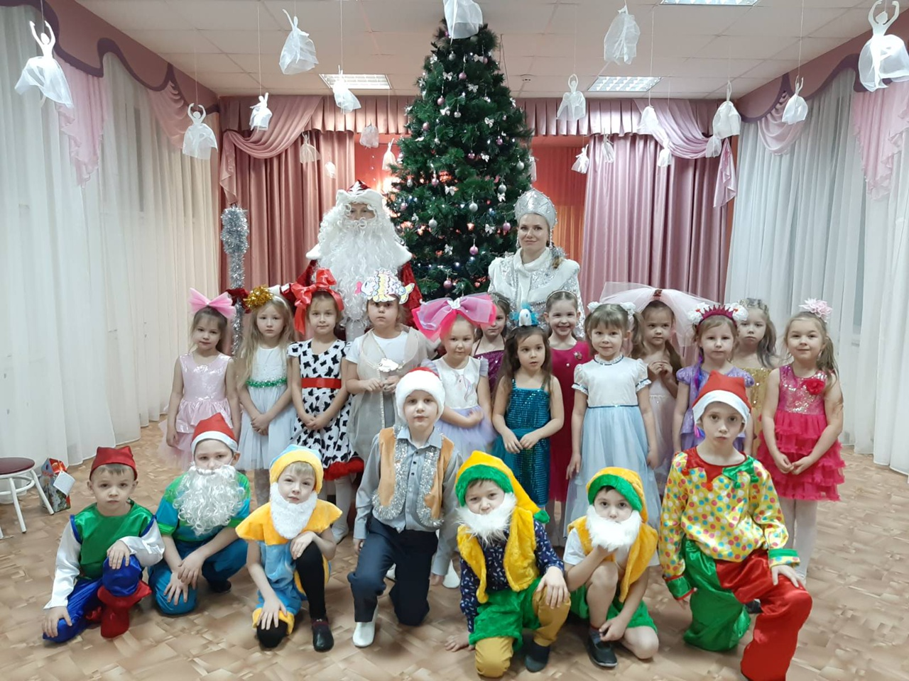

23декабря «Карнавальная маска» Познакомить с понятием «маскарад» и его отличительной особенностью от других праздничных мероприятий ознакомление детей с историей возникновения карнавальной маски и создание своей полумаски.
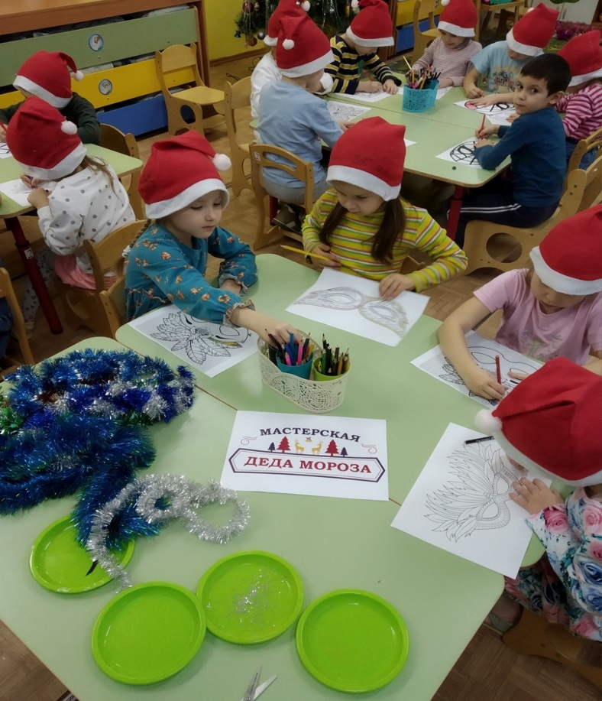
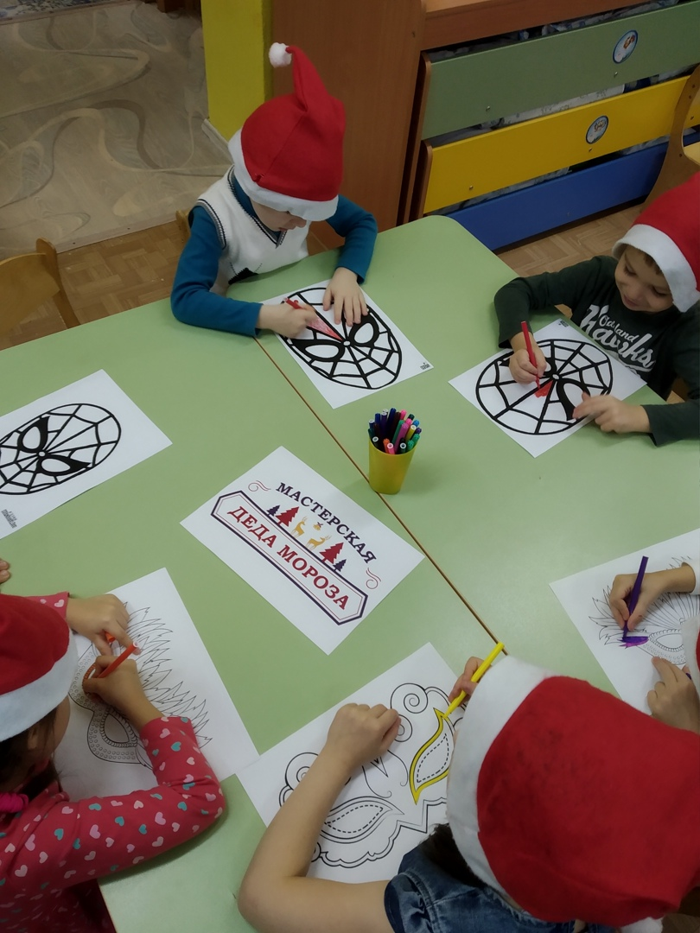

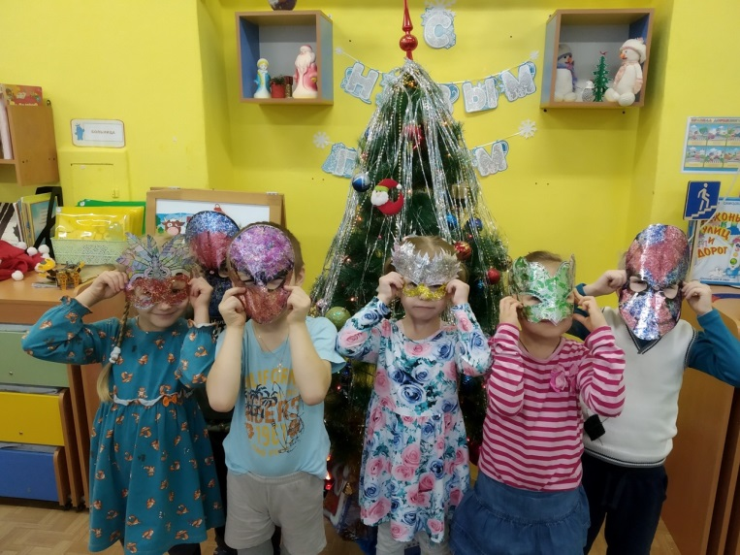
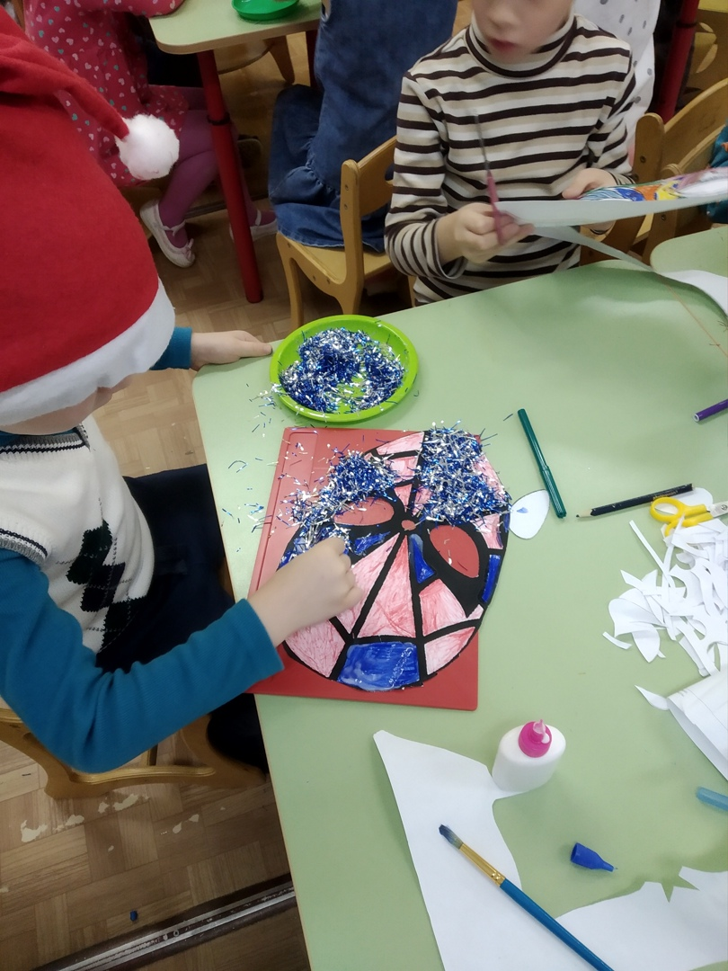

24 декабря «Ах, карнавал, удивительный бал!» поддерживать эмоциональный настрой детей , к предстоящим с новогодним праздникам.
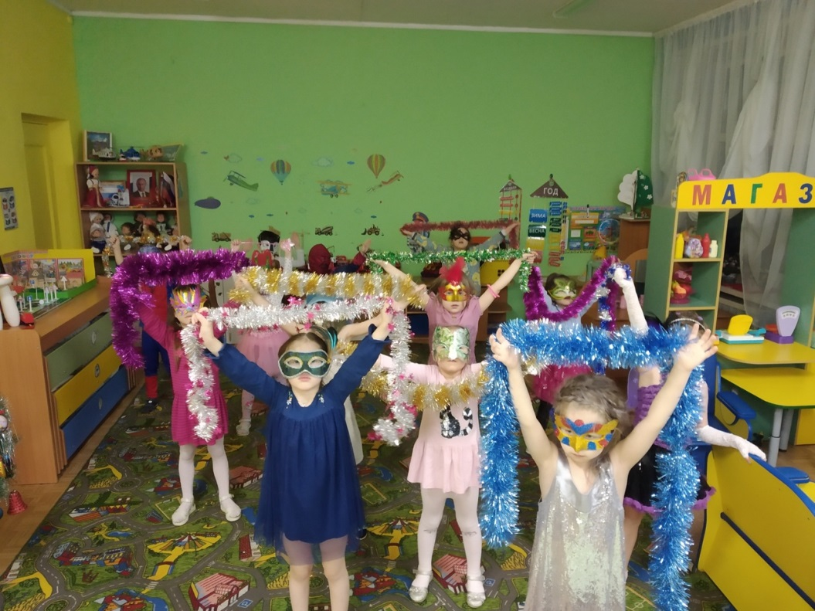

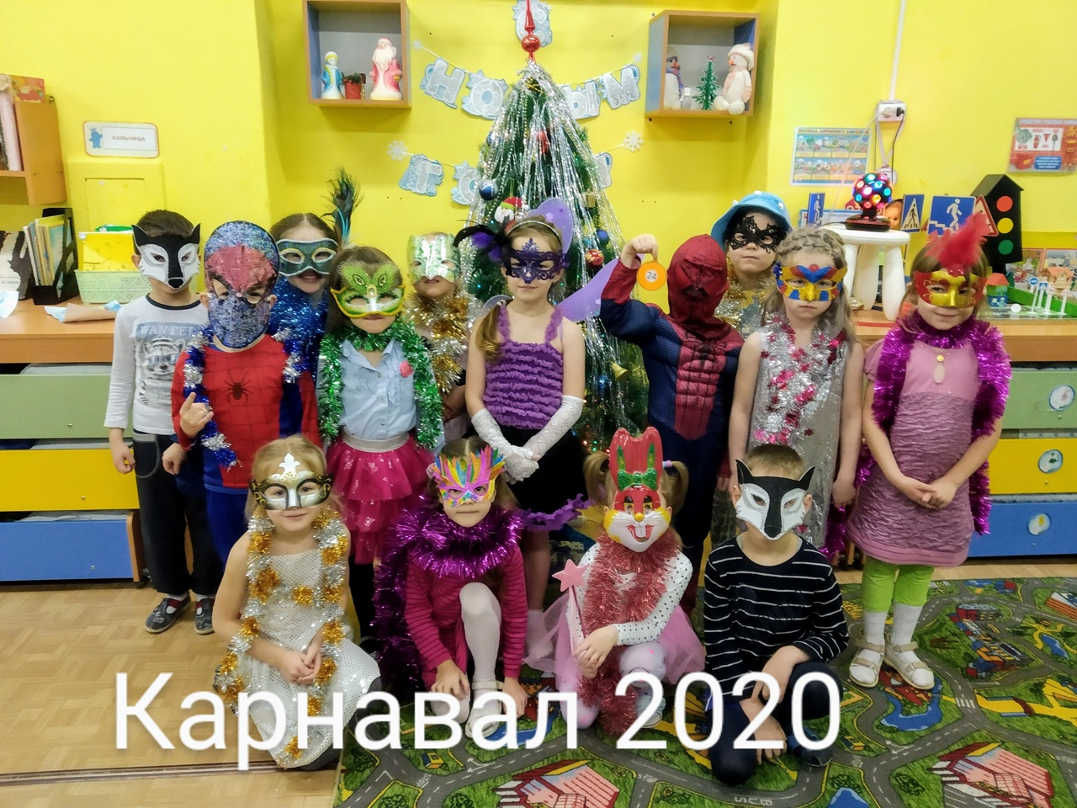

25декабря Подведения итогов конкурса «Новогодние шедевры» Больше всего поделок было отведено главному атрибуту новогодних праздников-Ёлке : целью проведения конкурса было побуждения родителей к совместной творческой деятельности с детьми, всем участникам были вручены грамоты и памятные подарки.
